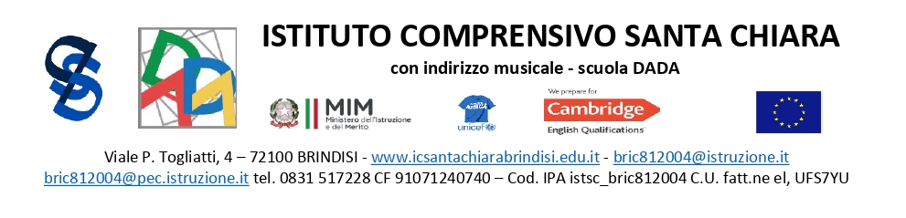

Circ. 7

Al personale Docente classi prime

Genitori classi prime S.S.1°G.

SEDE

Oggetto: Riunione con i genitori dei nuovi iscritti alla Scuola Secondaria di Primo Grado

SI COMUNICA

che lunedì p.v. **11/09/2024, alle ore 11,30** presso l’aula Magna della scuola “M. Pacuvio” i docenti delle classi prime, incontreranno le famiglie dei nuovi iscritti per comunicazioni circa l’inizio del nuovo anno scolastico.

Distinti saluti.

Il Dirigente Scolastico

Maurizio Fino